**江苏省仪征中学2022-2023学年度第二学期高一物理学科导学案**

**专题：机车的两种启动方式**

研制人：夏雪芬 审核人：何青

班级：____________姓名：____________学号：_____________授课日期：__________

本课在课程标准中的表述：会分析两种机车启动方式中各物理量的变化并能进行相关计算。

**[学习目标]**

会分析两种机车启动方式中各物理量的变化并能进行相关计算．

**[课堂学习]**

**一、以恒定功率启动**

D:\..\..\米昕\2019\同步\语文\语文%25252520粤教%25252520必修5\左括.TIF导学探究D:\..\..\米昕\2019\同步\语文\语文%25252520粤教%25252520必修5\右括.TIF　一汽车在水平路面上以恒定功率*P*从静止开始加速运动，运动过程中受到的阻力大小为*F*f：

(1)机车功率指的是合力做功的功率(总功率)还是牵引力做功的功率？

(2)汽车在启动过程中速度*v*、加速度*a*怎么变化？汽车的最大速度是多大？

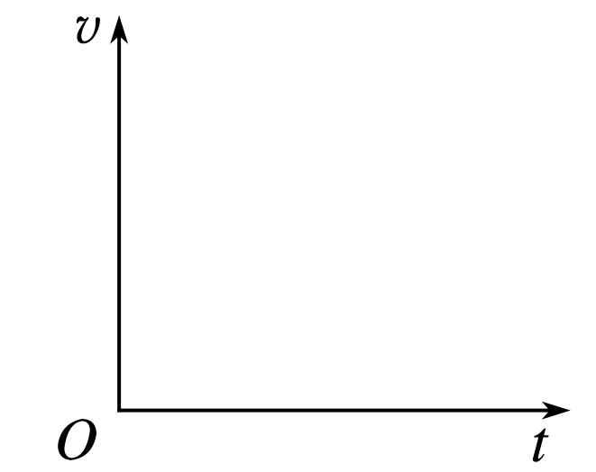

(3)试在图中定性画出此过程中的*v*－*t*图像．

例1：在水平路面上运动的汽车的额定功率为100 kW，质量为10 t，设阻力大小恒定，且为车重力的0.1倍(*g*取10 m/s2)，则：

(1)若汽车以不变的额定功率从静止启动，汽车的加速度如何变化？

(2)当汽车的加速度为2 m/s2时，速度为多大？

(3)汽车在运动过程中所能达到的最大速度的大小是多少？

针对训练1:质量为*m*的汽车，启动后沿平直公路行驶，如果发动机的功率恒为*P*，且行驶中受到的阻力大小恒定，汽车能达到的最大速度为*v*.当汽车的瞬时速度为时，汽车的加速度大小为(　　)

A. B. C. D.

**二、以恒定的加速度(牵引力)启动**

D:\..\..\米昕\2019\同步\语文\语文%25252520粤教%25252520必修5\左括.TIF导学探究D:\..\..\米昕\2019\同步\语文\语文%25252520粤教%25252520必修5\右括.TIF　若一汽车在水平路面上以恒定加速度开始启动，额定功率为*P*额，运动过程中受到的阻力大小为*F*f.

(1)汽车匀加速运动过程中，牵引力如何变化？汽车的实际功率如何变化？

(2)当汽车的实际功率达到额定功率*P*额时，汽车的速度是多大？此时汽车的速度是否为最大速度？之后功率将如何变化？

(3)分析整个运动过程并画出汽车运动的*v*－*t*图像．

(4)画出整个过程中汽车运动的*P*－*t*图像．

(5)求出整个过程中汽车的最大速度．

例2：如图所示为修建高层建筑常用的塔式起重机．在起重机将质量为*m*＝5×103 kg的重物竖直吊起的过程中，重物由静止开始向上做匀加速直线运动，加速度*a*＝0.2 m/s2，当起重机输出功率达到其允许的最大值时，保持该功率直到重物做*v*m＝1.02 m/s的匀速直线运动．取*g*＝10 m/s2，不计额外功．求：

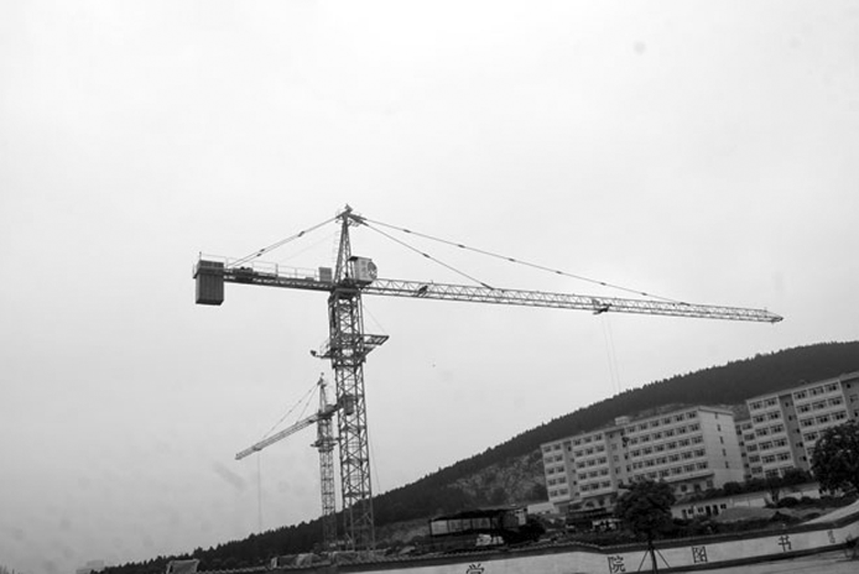(1)起重机允许的最大输出功率；

(2)重物做匀加速直线运动所经历的时间和起重机在第2 s末的输出功率．

针对训练2:一辆小汽车在水平路面上由静止启动，在前5 s内做匀加速直线运动，5 s末达到额定功率，之后保持额定功率运动，其*v*－*t*图像如图所示．已知汽车的质量为*m*＝2×103 kg，汽车受到地面的阻力为车重的0.1倍，重力加速度*g*＝10 m/s2，则(　　)

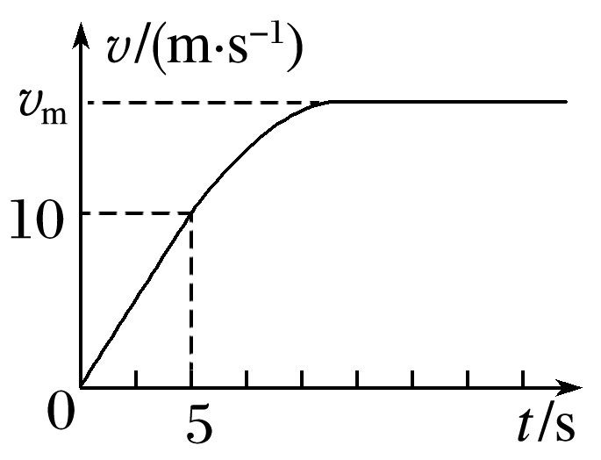A．汽车在前5 s内的牵引力为6×103 N

B．汽车在前5 s内的牵引力为4×103 N

C．汽车的额定功率为50 kW

D．汽车的最大速度为40 m/s

D:\..\..\米昕\2019\同步\语文\语文%25252520粤教%25252520必修5\左括.TIF方法总结D:\..\..\米昕\2019\同步\语文\语文%25252520粤教%25252520必修5\右括.TIF

机车启动问题中几个物理量的求法

分析机车启动问题，要抓住两个核心方程：牛顿第二定律方程*F*－*F*f＝*ma*联系着力和加速度，*P*＝*Fv*联系着力和速度．结合*v*－*t*图像进行分析．

(1)机车的最大速度*v*m的求法．

机车最终匀速前进时速度最大，此时牵引力*F*大小等于阻力大小*F*f，故*v*m＝＝.

(2)匀加速启动持续时间的求法．

牵引力*F*＝*ma*＋*F*f，匀加速的最后速度*v*m′＝，时间*t*＝.

(3)瞬时加速度的求法．

根据*F*＝求出牵引力，则加速度*a*＝.

**[课后作业]** 完成课后作业

**[课后感悟]**____________________________________________________________________

________________________________________________________________________________